Vanilj i fokus i Smaka på världen - ett unikt och kryddstarkt samarbete för integration
Få kryddor är så älskade som vanilj, månadens krydda i projektet Smaka på världen, ett samarbete mellan Santa Maria och det sociala företaget Mitt Liv.
Listan på goda saker som innehåller vanilj är enorm. Från gräddglass med äkta vanilj till vaniljbullar, pannacotta och len vaniljsås.  Under mars månad är vanilj i kryddfokus för Santa Maria och Mitt Livs samarbetsprojekt Smaka på världen, som så småningom ska resultera i en e-kokbok. Varje månad presenteras ett nytt kapitel till den blivande e-kokboken i bloggen www.denrattasmaken.se. I samband med detta medverkar en person med utländsk bakgrund som har ingått i programmet ”Mitt Livs chans”. Ett program som Mitt Liv erbjuder personer med utländsk bakgrund som vill in på den svenska arbetsmarknaden.  Deltagarna har valt en favoritkrydda och bidragit med ett familjerecept från det egna hemlandet. Med kryddan i fokus ges också en utförlig presentation om historia, fakta, tips och inspiration.  Under mars månad är det ungerska Eszter Kulcsar som bjuder på snögifflar vilka är populära i Ungern.  - Vanilj är lika spännande som komplext, säger Anna Ogeborg, webbkommunikatör på Santa Maria, som ansvarar för bloggen Den rätta smaken. Våra produktutvecklare och inköpare är ständigt ute hos producenterna och dokumenterar vad som händer vilket ger oss på Santa Maria en unik kunskap om kryddor som vi gärna vill dela med oss av.  Projektet Smaka på världen handlar om att mötas och att lära av varandra. | - Att matlagning och måltider är ett naturligt sätt att mötas är den gemensamma nämnaren som Santa Maria och Mitt Liv såg i det här unika samarbetet, förklarar Sandra Flodström,
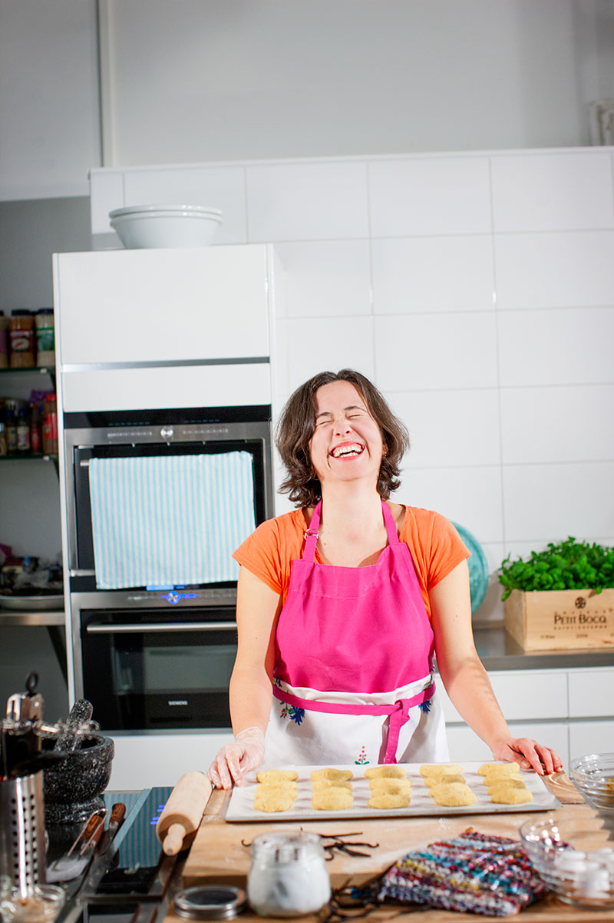
Communications & CR Manager på Santa Maria.

För mer information, kontakta:
Sandra Flodström, Communications & CR Manager, sandra.flodstrom@santamaria.se, tel. 0705-40 14 18.

